изделия электроустановочные, ТМ «FERON»: розетки серия Tm
модели: TM200, ТМ201
Инструкция по эксплуатации и технический паспорт
- Описание устройства
- Розетка электрическая на столбике ТМ «FERON» серии ТМ - предназначены для подключения электроприборов с током нагрузки до 16А.
- Розетка встроена в столбик.
- Устройство имеет степень защиты IP44 и может устанавливаться снаружи помещения.
- Технические характеристики*
Модель | ТМ200 | TM201
Номинальное напряжение питания контроллера управления | 220-230В
Частота сети | 50Гц
Максимальная суммарная мощность нагрузки | 3680Вт
Максимальный суммарный ток нагрузки | 16А
Наличие защитной крышки | Да
Контактные зажимы | Винтового типа
Количество мест | 2
Габаритные размеры (ДхШхВ), мм | 70х70х300 | 70х60х380
Схема подключения | 2P+PE
Класс электробезопасности | I
Материал корпуса | Нержавеющая сталь
Рабочая температура | -40...+40°С
Степень защиты от пыли и влаги | IP44
Климатическое исполнение | У1
*представленные в данном руководстве технические характеристики могут незначительно отличаться в зависимости от партии производства, производитель имеет право вносить изменения в конструкцию продукта без предварительного уведомления (см. на упаковке)
- Комплектация
- Розетка электрическая в сборе.
- Комплект крепления.
- Инструкция по эксплуатации.
- Упаковка.
- Меры предосторожности
- Устройство предназначено для работы в сетях переменного тока с номинальным сетевым напряжением 230В/50Гц, которое может быть опасным.
- Установка и подключение устройства осуществляется при отключенном электропитании.
- Запрещена установка розетки в помещениях с высоким содержанием пыли и влаги.
- Запрещено вскрывать корпус розетки во избежание поражения электрическим током и повреждения внутренних частей.
- Запрещена эксплуатация розетки с поврежденным корпусом, изоляцией кабеля электропитания.
- Радиоактивные и ядовитые вещества в состав устройства не входят.
- Монтаж розетки
- Достаньте устройство из упаковки: проверьте внешний вид и наличие всей необходимой комплектации.
- Убедитесь, что электропитание отключено.

TM200
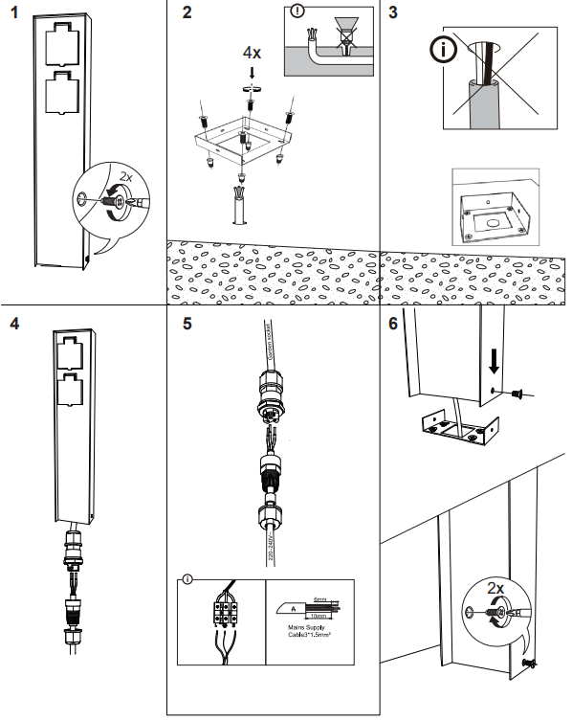
- Осуществите подвод кабеля питания к месту установки светильника. Фаза питающего кабеля должна подаваться через защитный автоматический выключатель на 16А. Кабель должен содержать три провода: фазу, нейтраль и провод защитного заземления. Кабель должен быть защищен от механических повреждений. Для этого глубина кабельного канала должна составлять не менее 60см. Для защиты кабеля используйте гофру.
- Чтобы обеспечить хорошую устойчивость розетки, предусмотрите бетонный фундамент глубиной в 30см.
- Открутите основание от столбика.
- Используя основание (см. Рис. 2), осуществите разметку монтажной поверхности и проделайте четыре отверстия, соответствующие отверстиям для крепежа основания. Вставьте в отверстия пластиковые дюбели. Установите основание согласно разметке и закрепите его саморезами.
- Выведите питающий кабель через центр основания монтажной поверхности (для розетки).
- Раскрутите монтажную коробку внутри столбика.
- Присоедините сетевые провода к клеммной колодке розетки, включая землю (PE).
- Соберите коробку обратно.
- Установите столбик на его основание и закрепите с двух сторон винтами.
- Убедитесь, что подключаемая нагрузка не превышает допустимую нагрузку устройством.
- Включите питание.
TM201
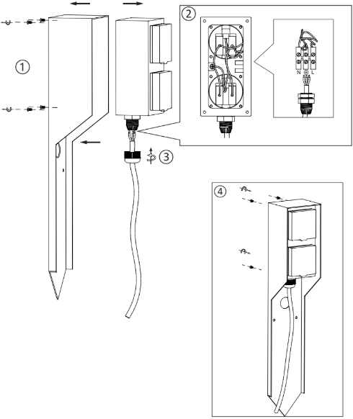
- Осуществите подвод кабеля питания к месту установки светильника. Фаза питающего кабеля должна подаваться через защитный автоматический выключатель на 16А. Кабель должен содержать три провода: фазу, нейтраль и провод защитного заземления. Кабель должен быть защищен от механических повреждений. Для этого глубина кабельного канала должна составлять не менее 60см. Для защиты кабеля используйте гофру.
- Открутите блок розеток от столбика.
- Выведите питающий кабель через гермоввод блока розеток.
- Присоедините сетевые провода к клеммной колодке розетки, включая землю (PE).
- Закрутите гайку гермоввода, чтобы кабель был плотно зафиксирован.
- Установите блок розеток на свое место и закрепите винтами.
- Воткните столбик розеток в грунт так, чтобы конструкция была устойчивой.
Внимание! Не втыкайте столбик там, где проходит питающий кабель.
- Убедитесь, что подключаемая нагрузка не превышает допустимую нагрузку устройством.
- Включите питание.

- Возможные неисправности и способы их устранения
Внешние проявления неисправности | Вероятная причина | Метод устранения
Электроприборы не включаются | Отсутствует напряжение в питающей сети | Проверьте наличие напряжения питающей сети и, при необходимости, устраните неисправность
Электроприборы не включаются | Плохой контакт | Проверьте контакты в схеме подключения и устраните неисправность
Электроприборы не включаются | Поврежден питающий кабель | Проверьте целостность цепей и целостность изоляции, при необходимости устраните неисправность
Электроприборы не включаются | Электроприбор неисправен | Замените неисправный электроприбор
Если при помощи произведенных действий не удалось устранить неисправность, то дальнейший ремонт не целесообразен (неисправимый дефект). Обратитесь в место продажи товара.
- Хранение
Устройство в упаковке хранится в картонных коробках, в ящиках или на стеллажах в сухих и отапливаемых помещениях.
- Транспортировка
Товар в упаковке пригоден для транспортировки автомобильным, железнодорожным, морским или авиационным транспортом.
- Утилизация
Изделие не содержит дорогостоящих или токсичных материалов и комплектующих деталей, требующих специальной утилизации. По истечении срока службы изделие необходимо разобрать на детали, рассортировать по видам материалов и утилизировать как твердые бытовые отходы.
- Сертификация
Продукция сертифицирована на соответствие требованиям ТР ТС 004/2011 «О безопасности низковольтного оборудования», ТР ТС 020/2011 «Электромагнитная совместимость технических средств», ТР ЕАЭС 037/2016 «Об ограничении применения опасных веществ в изделиях электротехники и радиоэлектроники». Продукция изготовлена в соответствии с Директивами 2014/35/EU «Низковольтное оборудование», 2014/30/ЕU «Электромагнитная совместимость».
- Информация об изготовителе и дата производства
Сделано в Китае. Изготовитель: «NINGBO YUSING LIGHTING CO., LTD» Китай, No.1199, MINGGUANG RD.JIANGSHAN TOWN, NINGBO, CHINA / Нинбо Юсинг Лайтинг, Ко., № 1199, Минггуан Роуд, Цзяншань Таун, Нинбо, Китай. Официальный представитель в РФ / Импортер: ООО «СИЛА СВЕТА» Россия, 117405, г. Москва, ул. Дорожная, д. 48, тел. +7(499)394-69-26. Дата изготовления нанесена на корпус изделия в формате ММ.ГГГГ, где ММ – месяц изготовления, ГГГГ – год изготовления.
- Гарантийные обязательства
- Гарантия на товар составляет 2 года (24 месяца) со дня продажи. Гарантия предоставляется на работоспособность изделия.
- Гарантийные обязательства осуществляются на месте продажи товара, Поставщик не производит гарантийное обслуживание розничных потребителей в обход непосредственного продавца товара.
- Началом гарантийного срока считается дата продажи товара, которая устанавливается на основании документов (или копий документов) удостоверяющих факт продажи, либо заполненного гарантийного талона (с указанием даты продажи, наименования изделия, даты окончания гарантии, подписи продавца, печати магазина).
- В случае отсутствия возможности точного установления даты продажи, гарантийный срок отсчитывается от даты производства товара, которая нанесена на корпус товара в виде надписи, гравировки или стикерованием.
- Гарантийные обязательства не выполняются при наличии механических повреждений товара или нарушения правил эксплуатации, хранения или транспортировки.
- Срок службы изделия 5 лет.


